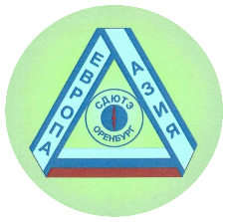I этап городских соревнований по спортивному ориентированию «Лабиринт - 56».

Информация по дистанции 19.10.2024

Карта а5-цветная.

Выдача номеров с 09:30.

Старт в 11:00, место старта: ул. Прмышленная 3, «СОШ №18», стадион.

Дистанция заданная.

Система отметки – электронная SFR.

Старт свободный.

Карта выдаётся за 1 минуту до старта.

# Параметры дистанции:

|  |  |  |
| --- | --- | --- |
| Возрастная группа | Дистанция | Количество КП |
| **Родители** НовичкиМЖ10 | Заданная | 6 |
| МЖ12, МЖ14 | Заданная | 9 |
| МЖ16, МЖ18 | Заданная | 12 |
| М, Ж | Заданная | 14 |

**Онлайн трансляция результатов**



**До встречи на старте!**